３年数学宿題プリント ３年 組 氏名 《 》
ＮＯ４６ 月 日 時間 ： ～ ： （ 分） 点
【１】次の各問いに答えなさい。
（１）を計算しなさい。

（２） を計算しなさい。

（３） を計算しなさい。

（４） のとき の値を求めなさい。

【２】次の方程式を解きなさい。
（１）

（２）

【３】次の各問いに答えなさい。
- ｙはｘの一次関数で、切片が３で、グラフが点（３、０）を通る。この一次関数の式を求めよ。

（２）関数のｙの変域を求めなさい。

【４】次の各問いに答えなさい。
（１）下の図で，同じ印をつけた辺や角はそれぞれ等しいとして， の大きさを求めなさい。
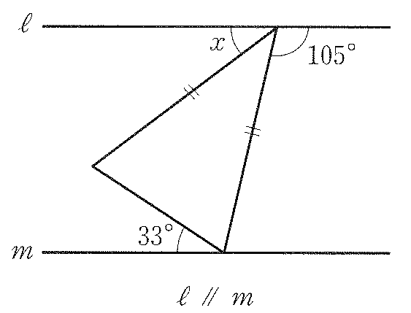

（２）下の図の は， の二等辺三角形です。辺BC上に となるように，点Dをとります。 の大きさを求めなさい。
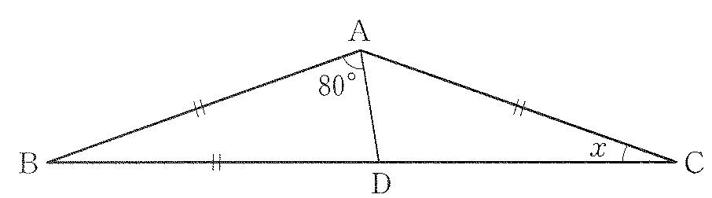

【５】8時に家を出発して2800mはなれた駅まで行くのに，はじめは毎分40mの速さで歩き，途中から毎分80mの速さで走ったら，8時50分に駅に着きました。歩いた道のりと走った道のりを求めなさい。
- 式

- こたえ

【６】1から4までの数字を1つずつ記入した4枚のカードから，１枚ずつ続けて２枚のカードを取り出し、左側から並べて2ケタの整数を作る。この整数が２４未満の数になる確率を求めなさい。

【７】次の計算をしなさい。
（１）

（２）

（３）
【８】次の式を因数分解せよ。1問２点
（１）

（２）

（３）

（４）

【９】二次方程式を解きなさい。１問２点
（１）

（２）

（３）

（４）

（５）

（６）
３年数学宿題プリント ３年 組 氏名 《 》
ＮＯ４６ 月 日 時間 ： ～ ： （ 分） 点
【１】次の各問いに答えなさい。
（１）を計算しなさい。

（２） を計算しなさい。

答
答
答
答
（３） を計算しなさい。

（４） のとき の値を求めなさい。

【２】次の方程式を解きなさい。
（１）

答

（２）

答

答

【３】次の各問いに答えなさい。
- ｙはｘの一次関数で、切片が３で、グラフが点（３、０）を通る。この一次関数の式を求めよ。

（２）関数のｙの変域を求めなさい。

答 ３９°

答 ２０°

答

【４】次の各問いに答えなさい。
（１）下の図で，同じ印をつけた辺や角はそれぞれ等しいとして， の大きさを求めなさい。

（２）下の図の は， の二等辺三角形です。辺BC上に となるように，点Dをとります。 の大きさを求めなさい。

【５】8時に家を出発して2800mはなれた駅まで行くのに，はじめは毎分40mの速さで歩き，途中から毎分80mの速さで走ったら，8時50分に駅に着きました。歩いた道のりと走った道のりを求めなさい。
- 式

答

- こたえ
答

【６】1から4までの数字を1つずつ記入した4枚のカードから，１枚ずつ続けて２枚のカードを取り出し、左側から並べて2ケタの整数を作る。この整数が２４未満の数になる確率を求めなさい。

【７】次の計算をしなさい。
（１）
答

（２）

答
答

（３）
答
答
答
【８】次の式を因数分解せよ。1問２点
（１）

（２）

（３）
答

（４）

【９】二次方程式を解きなさい。１問２点
（１）

（２）
答

答
答
答
（３）
答

（４）

（５）
答

（６）

